1 Biegetechnik Veller
Herstellerinformationen

Biegetechnik Veller
Bernd Veller
Albert-Einstein-Straße 8
51580 Reichshof-Wehnrath

Telefon: 0 22 65 / 98 99 101
Fax: 0 22 65 / 98 99 110
verkauf@bike-parker.de
http://www.bike-parker.de

  - Anlehnbügel Isar 2

    - Anlehnbügel Isar 2 mit Querholm zum Einbetonieren
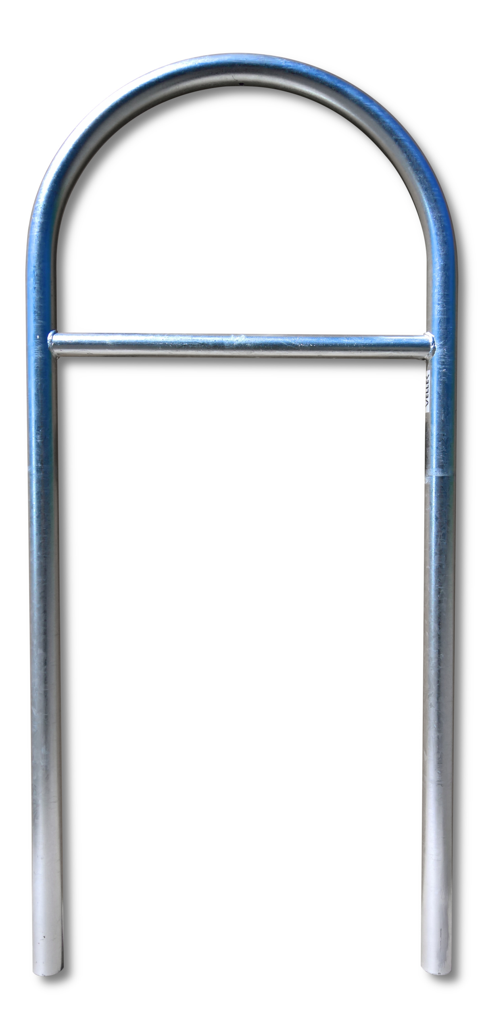

Artikel: 48UB60.130EQ
Anlehnbügel Isar 2 mit Querholm zum Einbetonieren
Gebogen aus einem Stück, Querholm verschweißt.

Detailinformationen:
Breite: ca. 600 mm
Höhe: ca. 1300 mm
Material: Stahlrohr Ø 48 mm, Wandstärke 2,5 mm,
Querholm: Ø 42 mm, Wandstärke 2,5 mm,
feuerverzinkt nach DIN EN ISO 1461
Höhe nach Einbau über Erdreich oder Pflaster: ca. 900 mm
Gewicht: ca. 11 kg

Lieferbezug:
Biegetechnik Veller
Bernd Veller
Albert-Einstein-Straße 8
51580 Reichshof-Wehnrath

Tel. 0 22 65 / 98 99 101
www.bike-parker.de

Artikelnummer: 48UB60.130EQ

Menge: .............Stk. EP: ...............€ GP: ............€

